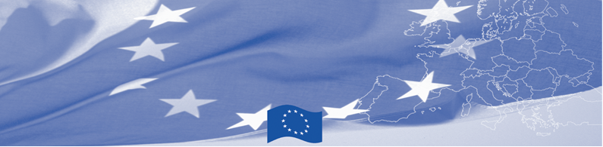
P R E S S R E L E A S E

Zadar, 3. lipnja 2014. godine

Besplatne usluge udrugama!

Udruga „Eko-Zadar“ produžuje rok za prijavu na poziv za besplatne usluge udrugama!

Na ovaj poziv mogu se prijaviti sve udruge koje su na dan podnošenja prijave na poziv upisane u registar udruga pri Uredu državne uprave Zadarske županije te djeluju neprofitno i koje su u nedostatku ili su slabo kapacitirane u jednom ili više od navedenih područja:

- Knjigovodstvo za udruge
- Web dizajn (dizajniranje i izrada web stranice)
- Odnosi s javnošću (PR)
- Izrada i provedba projekata financiranih iz EU fondova

Radi se o uslugama koje su vitalne za funkcioniranje svake udruge, no nažalost nerijetko i nedostupne. Kroz projekt „B.hive“ koji provodi udruga „Eko-Zadar“, udruge u Zadarskoj županiji imaju priliku na godinu dana besplatno primati navedene usluge te mentorstvo iz navedenih područja. Cilj pružanja usluga je podizanje kapaciteta udruga kako bi ostvarile svoj puni potencijal i postale aktivni(ji) dionik u društvu!

Svaka udruga se može prijaviti na jednu ili više ponuđenih usluga. Broj udruga po usluzi je ograničen te će na svaku uslugu biti raspoređeno po 15 udruga, s tim da jedna udruga može istovremeno biti korisnica i više usluga. Novi rok za prijavu je 16. lipnja 2014.

Detaljne informacije o pozivu i načinu prijave te ostale informacije o projektu „B.hive" dostupne su na službenim internet stranicama „Eko-Zadra" i na facebook stranici projekta:

www.ekozadar.hr
www.facebook.com/B.hiveproject

Provedba projekta traje 20 mjeseci te mu je ukupna vrijednost 187.358,07 EUR, od čega Europska unija iz Europskog socijalnog fonda financira 93,92%, tj. 175.968,07 EUR.

Voditeljica projekta
Taida Garibović
MSc. Ekologije krajobraza i zaštite prirode

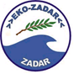 | 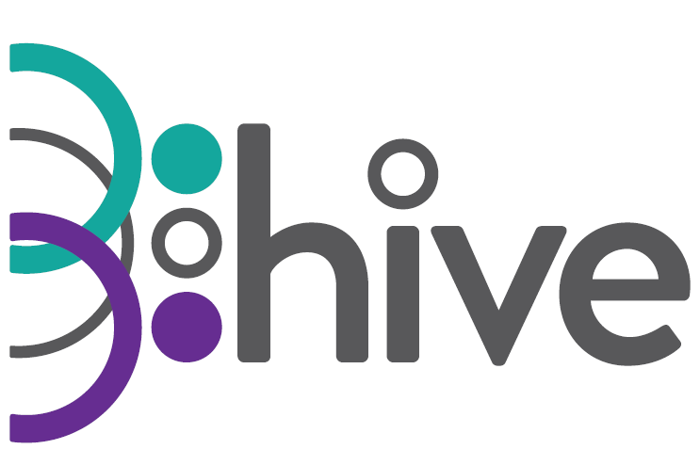 | 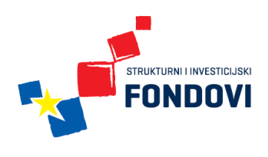 | 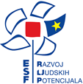 | 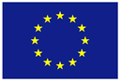  Ulaganje u budućnost  Projekt je sufinancirala Europska unija  iz Europskog socijalnog fonda
Delegation of
The European Union
In Croatia

Paul Vandoren
Ambassador
Trg žrtava fašizma 6
10000 Zagreb, Croatia
Tel:+385(0)14896500
Fax:+385(0)14896555
Udruga „Eko-Zadar“

Taida Garibović
Project Manager
Liburnska obala 6
23000 Zadar, Croatia
Tel: +385(0)23300120
Fax: +385(0)23300119
desk@ekozadar.hr

The European Commission is the EU’s executive body.

“The European Union is made up of 28 Member States who have decided to gradually link together their know-how, resources and destinies. Together, during a period of enlargement of 50 years, they have built a zone of stability, democracy and sustainable development whilst maintaining cultural diversity, tolerance and individual freedoms. The European Union is committed to sharing its achievements and its values with countries and peoples beyond its borders”.

